FICHA DE AVALIAÇÃO SUMATIVA

Data ______ / ______ / _______ 7º Ano Turma: ______  Nome __________________________________________ Nº ____  O Encarregado de Educação  ……………….….…….….……………….….…….…. | Apreciação Global  ……………….….…….….  O(a) Professor(a)  ……………….….…….….

Lê, atentamente, todo o enunciado. Depois, responde às questões apresentadas.

Grupo I

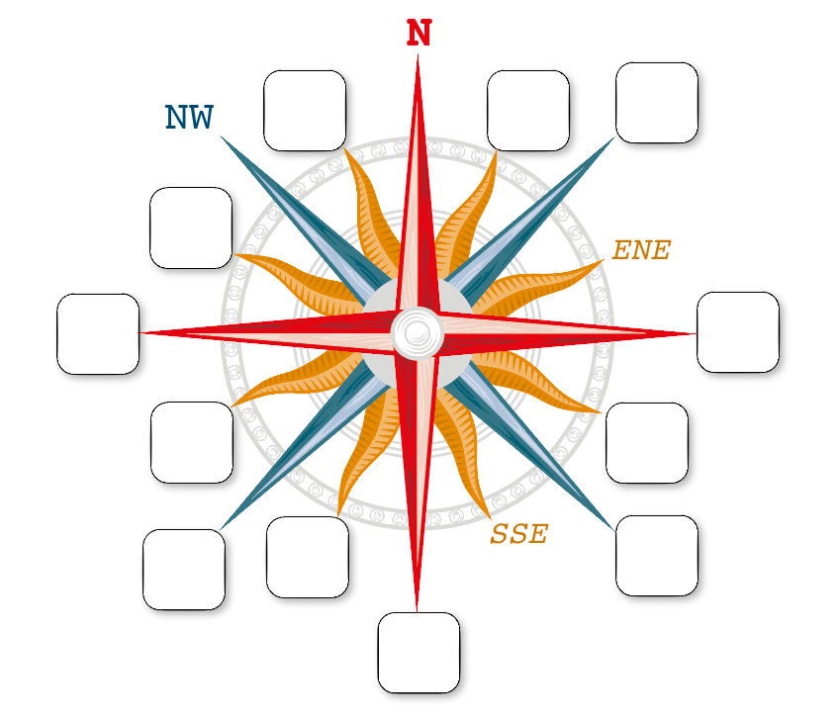
1. Observa a rosa dos ventos (fig.1).

Fig. 1

1.1. Completa a rosa dos ventos, tendo em conta as suas 16 direções.
N

1.2. Faz a legenda (seguindo os exemplos) dos seguintes pontos:

Pontos ………… | Pontos ………... | Pontos ………...………
N - norte | NW - noroeste | SSE – su-sudeste | ENE – és-nordeste

1.3. Classifica cada conjunto de pontos.
2. Seleciona, de entre as opções que se seguem, aquela que se refere à definição de localização relativa.

A. É a localização de lugares relativamente a outros, que servem de referência, feita a partir dos rumos da rosa dos ventos.
B. É a localização de lugares a partir do equador.
C. É a localização de lugares realizada a partir das coordenadas geográficas.
D. É a localização de lugares a partir de um sistema de referência universalmente aceite.

3. Analisa, com atenção, o planisfério seguinte.
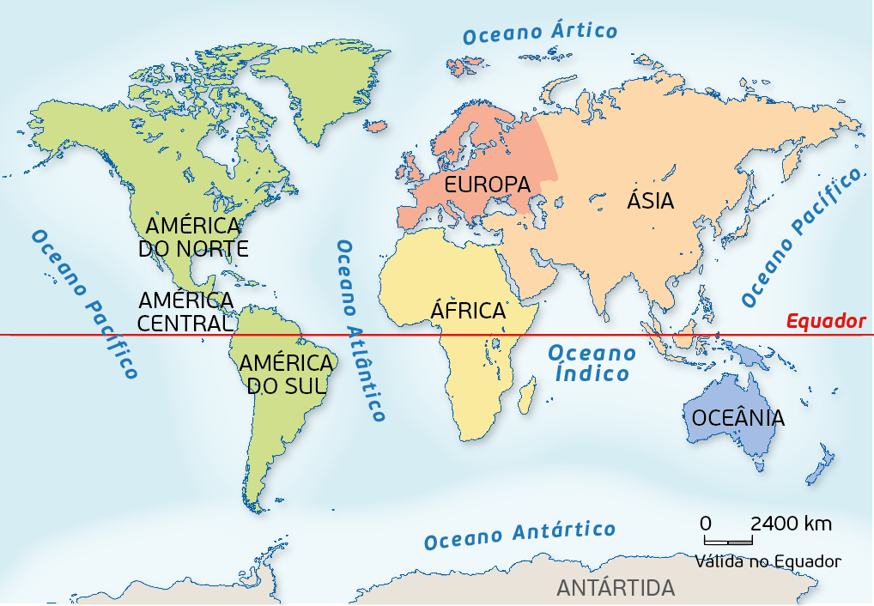

3.1. Com base no mapa, completa os espaços:

a) Portugal localiza-se a ________________ da América do Sul.
b) O Oceano Atlântico encontra-se a ________________ de Portugal.
c) A Ásia localiza-se a ________________ da Europa.
d) Portugal situa-se a ________________ da Austrália.
e) A Madeira localiza-se a ________________ de Portugal continental.
f) África localiza-se a ________________ da Antártida.

3.2. Identifica o tipo de localização que acabaste de efetuar.
_______________________________________________________________
4. Lê as afirmações seguintes e diz se são verdadeiras (V) ou falsas (F).

a) A estrela Crucis é utilizada na orientação no hemisfério sul.

b) O movimento de rotação é o movimento que a Terra descreve à volta
do seu eixo imaginário.
c) No hemisfério norte, a estrela Polar indica o ponto cardeal sul.
d) O movimento diurno aparente do Sol é o movimento que este parece
descrever durante o dia.
- e) A bússola indica o norte magnético.
- f) No hemisfério norte, o Sol "nasce" a oeste e "põe-se" a este.

4.1. Corrige as afirmações falsas.
____________________________________________________________________________________________________________________________________________________________________________________________________________________________________________________________
_______________________________________________________________

Grupo II

As coordenadas geográficas de um lugar determinam-se a partir de um sistema de referência constituído por linhas imaginárias, que se designam por círculos terrestres. São medidas angulares que permitem localizar, com exatidão, lugares na superfície terrestre.

1. Assinala com uma cruz (x) a única opção correta.

1.1. Círculos menores são círculos que dividem a Terra em:

A. dois hemisférios.

B. hemisférios norte e sul.

C. hemisférios ocidental e oriental.

D. duas partes desiguais.

1.2. Equador é um círculo:

A. máximo que passa pelos polos.

B. maior perpendicular aos meridianos.

C. máximo perpendicular ao eixo da Terra.

D. que divide a Terra em hemisférios, o ocidental e o oriental.

1.3. Paralelos são círculos:

A. menores paralelos ao meridiano de Greenwich.

B. máximos paralelos ao equador.

C. máximos perpendiculares ao eixo da Terra.

D. menores paralelos ao equador.

1.4. Círculos máximos são círculos que dividem a Terra em:

A. dois hemisférios.

B. hemisférios ocidental e oriental.

C. dois hemisférios, norte e sul.

D. duas partes desiguais.

1.5. Meridianos são semicírculos:

A. menores paralelos ao equador.

B. máximos que vão do polo norte ao polo sul.

C. máximos paralelos ao equador.

D. menores perpendiculares ao equador.

1.6. O eixo da Terra é a linha imaginária:

A. que passa pelo centro da Terra e é perpendicular aos meridianos.

B. em torno da qual a Terra executa o seu movimento de translação.

C. que toca a Terra nos polos e é perpendicular ao equador.

D. que divide a Terra em duas partes desiguais.

1.7. O meridiano de Greenwich é aquele que divide a Terra em:

A. dois hemisférios, norte e sul.

B. dois hemisférios, ocidental e oriental.

C. duas partes iguais.

D. duas partes desiguais.

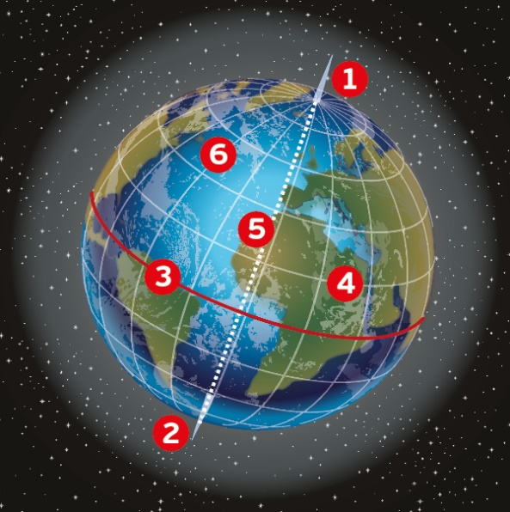
2. Observa a figura 1.

2.1. Associa os conceitos aos números da figura.

a) Meridiano de Greenwich _________
b) Equador _________
c) Polo Norte _________
d) Polo Sul _________
e) Paralelo _________
f) Meridiano _________

Fig.1

3. Completa o quadro que se segue.

COORDENADAS GEOGRÁFICAS | CÍRCULO /LINHA DE REFERÊNCIA | VALOR MÍNIMO (º) | VALOR MÁXIMO (º) | SENTIDO
 | equador
 |  |  |  | E-W

4. Vários amigos recolheram dados sobre a vegetação típica de diferentes lugares do mundo.

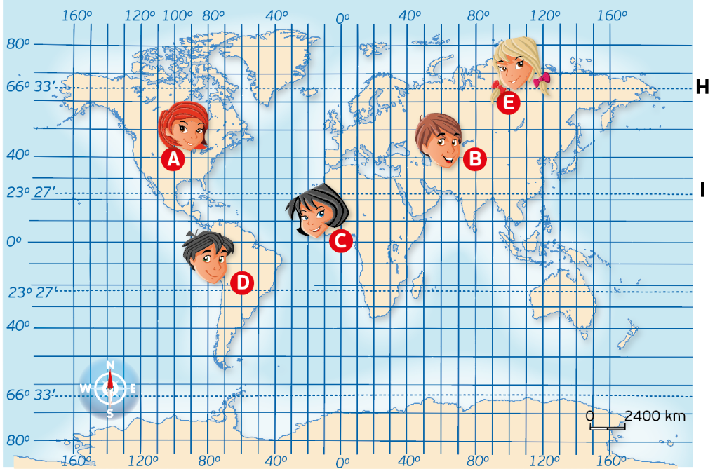
Fig. 2 | Planisfério com a rede cartográfica.

4.1. Indica a localização exata de cada um deles.
Nome | Latitude | Longitude
Ana (A)
Bruno (B)
Carla (C)
Daniel (D)
Eliana (E)

4.2. Assinala no mapa os seguintes lugares:
Lugar | Latitude | Longitude
Filipe (F) | 80ºS | 0º
Guilherme (G) | 60ºN | 140ºW

4.3. Refere o nome da localização que acabaste de efetuar.
_______________________________________________________________

4.4. Refere a relação existente entre a localização da Ana (A) e do Bruno (B). _______________________________________________________________
_______________________________________________________________

4.5. Identifica os paralelos assinalados com as letras H e I e a sua latitude:

a) Paralelo H: _____________________; Latitude: ___________________
b) Paralelo I: ______________________; Latitude: ___________________

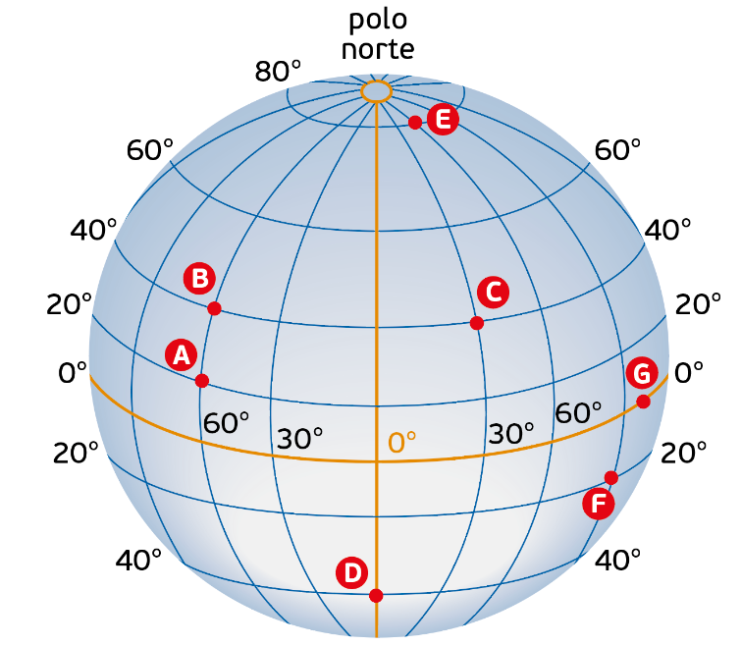
5. Observa o globo.

Fig. 3 | Globo com a rede cartográfica.

5.1. Com base na figura, indica:
a) o ponto que se situa sobre o equador ________

b) o ponto que corresponde à coordenada 20ºN 60ºW ________

c) o ponto que apresenta maior latitude ________

d) um ponto que se situe num paralelo a sul do equador ________

e) o ponto que fica mais a este ________

f) o ponto que apresenta menor longitude _______

5.2. Identifica os lugares (letras) que se localizam no hemisfério sul. _______________________________________________________________

5.3. Identifica dois lugares com o mesmo valor de latitude.
_______________________________________________________________

5.4. Justifica a resposta anterior.
_____________________________________________________________________________________________________________________________________________________________________________________________
6. Analisa a figura seguinte.
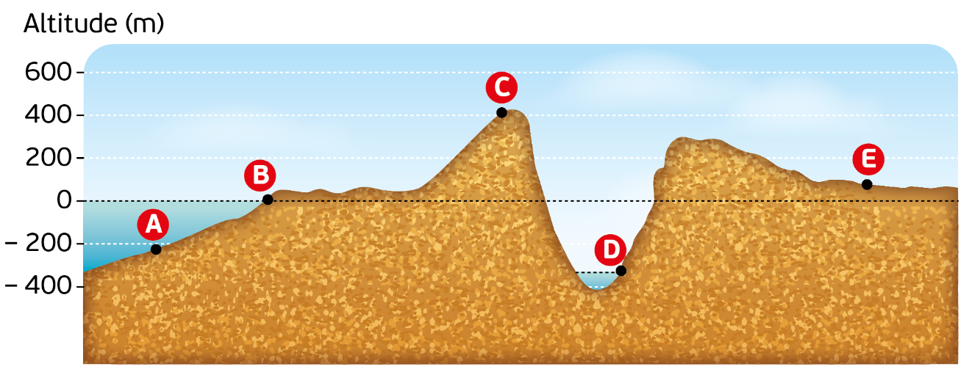

Fig. 4| Altitude de um lugar.

6.1. Define altitude.
____________________________________________________________________________________________________________________________________________________________________________________________________________________________________________________________

6.2. Para a altitude, indica:
- o elemento de referência _____________________________________
- a unidade de medida representada _____________________________

6.3. Completa a tabela seguinte.
Pontos | A | B | C | D | E
Altitude (m) |  |  | 400
Classificação |  |  |  |  | positiva

Agora que acabaste, não te esqueças de rever as tuas respostas.

Bom trabalho!

